Universidad de San Carlos de Guatemala

Facultad de ingeniería

Escuela de mecánica eléctrica

Proyectos aplicados a la ingeniería eléctrica

**OPEN CV**

Marco Vinicio Fuentes Colchaj

201503432

1. **Capitulo 3**

Este capitulo es acerca de la carga de una imagen en un formato y luego reescribirla en otro formato, para este ejemplo se utilizo una imagen en formato original .PNG y se paso a formato .JPG con ayuda de la librería de cv2 que corresponde a openCV en Python.

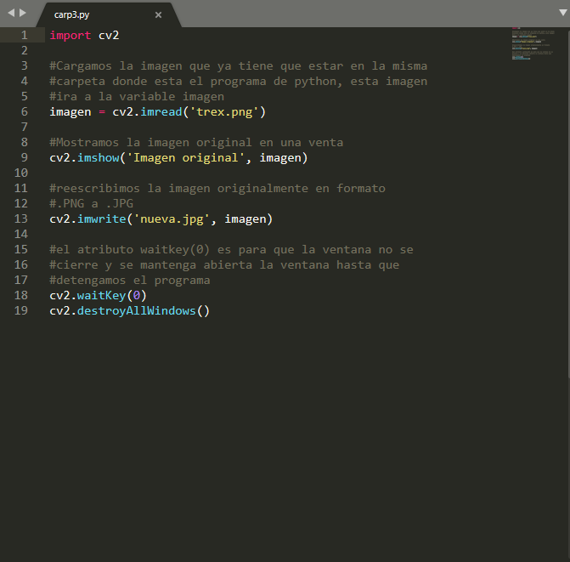

Al correr el programa solo nos muestra en una venta la imagen original luego al revisar la carpeta donde esta el programa en Python esta la imagen original y la nueva reescrita en otro formato.

La imagen cargada originalmente se llama “trex.png” al correr el programa nos crea automáticamente una nueva imagen llamada “nueva.jpg” y así es como se hace el cambio de formato, cabe mencionar para que esto funcione tiene que estar dentro de la misma carpeta tanto la imagen a procesar como el programa de Python.

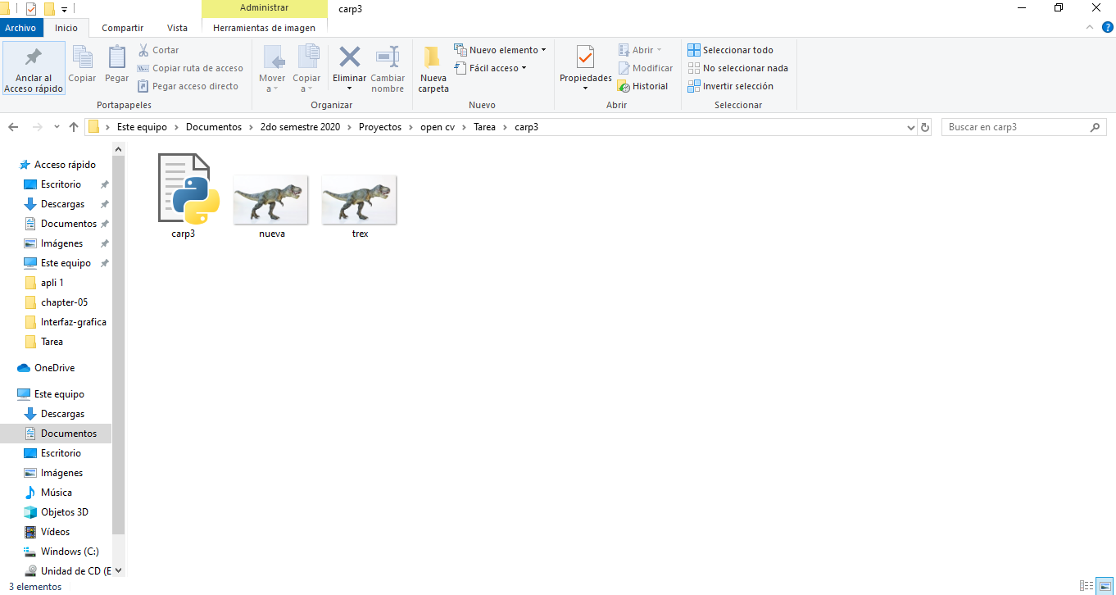

1. **Capítulo 4**

Este capitulo es a cerca del tratamiento de imágenes más profundo por medio de pixeles, en este ejemplo en particular se toma la imagen original y se recorta una esquina la cual se le hará un tratamiento de color RGB para este caso se colorea la esquina de color verde, y todo se muestra en ventanas diferentes para que se vea el proceso adecuado del tratamiento de la imagen.

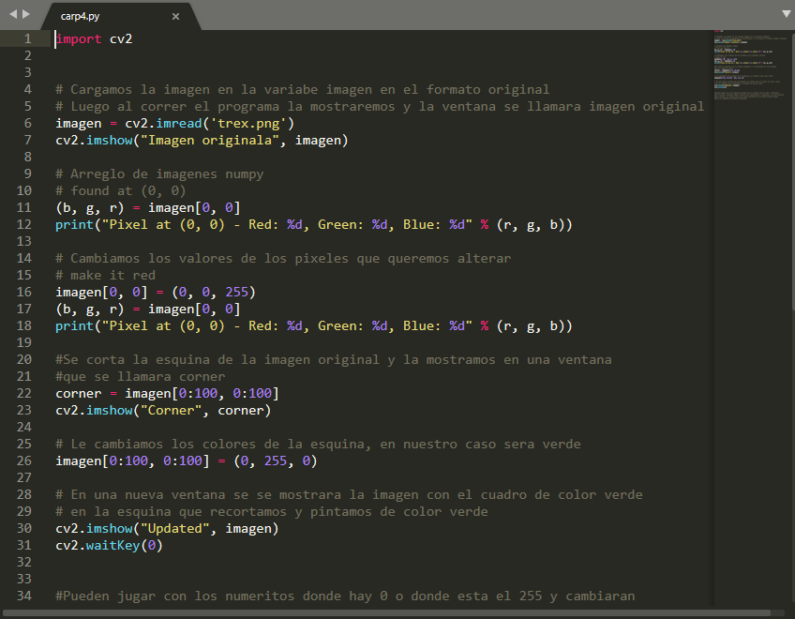

En esta siguiente imagen se muestra el proceso de la imagen en ventanas individuales.

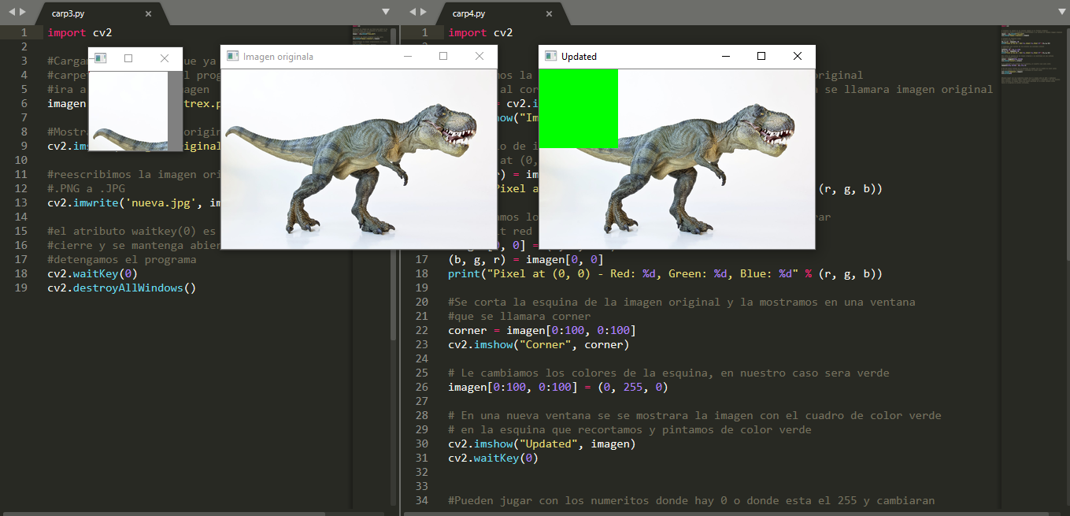

1. **Capítulo 5:**

Para este ejemplo en particular se busca solo poder crear figuras geométricas en una ventana de diferentes colores y como líneas y rectángulos.

